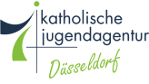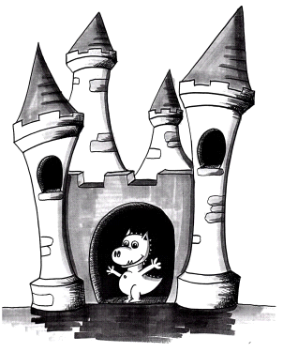
OGS Burg Hackenbroich
İlk yardım konzepti
İlk yardım önemlidir. Sadece yetişkin için değil, çocuklar içinde.Bu yüzden yılda üç kez çocukların Malteser Dienst ile işbirliği içinde ilk yardımın önemi öğretilir. Bu kurslar için her gruptan üç ilk yardımcı seçilir. Biz 2.sınıftan ihtibaren çocukları tercih ediyoruz. Mali destek dernekten (Förderverein) destekleniyor.
İlk toplantıda acil çağrı, nasıl arandığını,telefonda tam olarak ne söylenmesi gerektiğini, nasıl davrancaklarını öğretilir. Çocuklar ayrıca kan basıncını (Tansiyon) ölçmek ve kan basıncını nasıl kontrol edeceklerini ve nabız ölçüleri öğretilir.
İkinci toplantının konusu "Bandaj". Bunu nasıl yara örtüsü ile birlikte nasıl sarabilirim, neye dikkat etmemiz gerekiyor ve ne zaman tehlikeli olur bilgisi verilir.
Canlanma üçüncü konu olacak. Çocuklar sabit yan pozisyonu ve birisi bayıldığında nelere dikkat edilmelidir öğretilir.

Bu kurstan sonra çocuklara güvenlik yeleği ve ilk yardım kemeri takılır. Onları dışarda bahçede oynarken takarlar. Böylece dışardaki yaralanan çocuklara yara bandı ile tedavi eder ve teselli eder.

